Descrierea soluţiei Munte

Trebuie să aranjăm cele n elemente ale unui şir în toate modurile posibile în formă de munte.

Prima dată să rezolvăm cazurile particulare:

- dacă avem două sau mai multe valori maximale, problema are 0 soluţii, fiindcă vârful trebuie să fie unic.
- dacă un element apare de mai mult de două ori în şir, atunci: „o ladă la stânga, o ladă la dreapta” şi a treia ladă deja va acoperi inevitabil una dintre cele două lăzi. Deci problema iarăşi nu are soluţie.

Mai sunt încă două cazuri:

- Toate elementele sunt distincte. Pentru că vârful muntelui trebuie să fie pe una dintre poziţiile 2,3,…,n-1 , şi aceste mulţimi de soluţii sunt disjuncte două câte două. Rezultatul final va fi suma soluţiilor parţiale mai sus amintite.
Dacă vârful se află pe poziţia i, vom avea în total 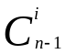 cazuri distincte (restul de n-1 elemente ne stau la dispoziţie, fiecare combinare se poate lua o singură dată în ordine strict crescătoare, celelalte elemente vor fi unic determinate în dreapta vârfului).
Deci avem în total 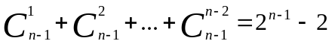 (formulă învăţată la combinatorică unde valoarea -2 este echivalentul termenilor lipsă 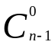 şi 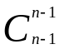

- Avem perechi de elementele egale. În acest caz anumite elemente sunt forţate să fie atât la stânga cât şi la dreapta, deci nu vor intra în calculul formulei. Însă intervine o schimbare majoră: vârful nu mai poate ajunge la extremităţi.
Deci dacă numărul elementelor distincte este p, atunci rezultatul va fi:
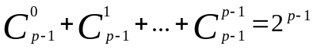.

Algoritmul necesită o sortare, sortarea prin numărare în timp liniar este ideală pentru această cerinţă.

Calculul valorii 2^{p} se poate rezolva în timp logaritmic sau în timp liniar, dar acest calcul în programul nostru nu influenţează timpul de execuţie.

